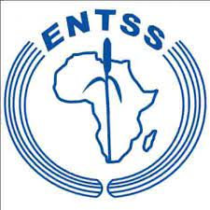
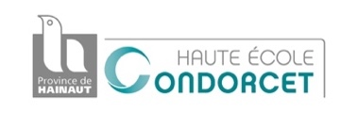
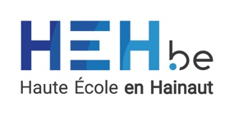


Rapport de mission : Dakar du 28 janvier au 3 février 2024
Myriam de Saint Hubert

Cette mission fait partie du projet PFS validé et financé par l’ARES.
Ce projet de renforcement de la filière « Protection des droits de l’enfant » de l’ENTSS (École Nationale des Travailleurs Sociaux Spécialisés) est un partenariat entre trois HE (Condorcet, HEH et HE2B), l’ENTSS et des associations qui travaillent sur le terrain (Cosaed, Dynamo International…).
Après plusieurs reports (liés en partie à une instabilité politique), la vaste enquête auprès des institutions dans tout le pays qui travaillent avec les enfants en situation de rue a été effectuée. Cette enquête sert de fondement à l’élaboration de nouveaux référentiels de compétences. Dans l’enquête, il y avait également des questions ciblées pour un projet WBI qui a pour objectif de mettre en place la VAE pour des travailleurs sociaux qui travaillent dans le même secteur.

Certains collègues de Condorcet sont impliqués dans les deux projets. C’est pourquoi, nous avons fait une mission conjointe.

Voici le planning de cette semaine. Le premier et le dernier jour, seules les deux équipes porteuses Sud et Nord étaient en présence.
Les autres jours, les formateurs de l’ENTSS qui interviennent dans la section étaient présents en plus. Le jeudi, des acteurs de terrain ont également participé aux échanges.

Jour et date | Activités | Responsable
Lundi 29 janvier 2024 | Réunion de coordination le matin | Equipe Sud
 | Réunion avec WBI l’après midi | Equipe Nord
Mardi 30 janvier 2024 | Journée de présentation des résultats de l’enquête (matin et après-midi) | Equipe Sud
Mercredi 31 janvier 2024 | Présentation de la méthodologie du référentiel avec l’appui d’un Expert du Ministère de la Formation professionnelle (le matin)  Échanges en vue de l’élaboration du référentiel. Lignes de force à partir des résultats de l’enquête et de la présentation du matin (l’après-midi) | Equipe Sud  Equipe Nord
Jeudi 01 Février 2024 | Travail sur la rédaction du référentiel modules courte durée et discussion autour du VAE (le matin)  Proposition de cohortes (l’après-midi) | Equipe Nord
Vendredi 02 Février 2024 | Stabilisation et prochaines étapes | Equipe Sud et Nord

A la suite de quelques contretemps et de discussions parfois plus longues que prévues, nous n’avons pas encore abouti à la rédaction du référentiel de compétence.
Voici quelques photos de nos séances de travail.
